Vacunación contra Fiebre Amarilla
para los viajeros a Brasil 2018

A principios de 2017 el Ministerio de Salud de Brasil reportó un brote de Fiebre Amarilla que se originó en el estado de Minas Gerais y se expandió a varios estados limítrofes. A partir de esta situación las autoridades sanitarias internacionales han expandido las áreas de recomendación de vacunación contra fiebre amarilla para los viajeros internacionales.

Las nuevas áreas de recomendación de vacunación se mantendrán temporalmente e incluyen las siguientes regiones:
- Todo el estado de Espíritu Santo.
- Todo el estado de Río de Janeiro( incluyendo la Ciudad de Rio )
- Todo el estado de San Pablo (incluyendo la ciudad de San Pablo, especialmente en las zonas boscosas periféricas del norte y este de la ciudad donde se encuentran los parques Anhanguera, Albert Lofgren, Tiete y Cantaneira).
- Gran parte del estado de Bahía, incluyendo las ciudades de Salvador de Bahía y Praia do Forte.

La vacuna no está indicada si los itinerarios del viaje están limitados a:
- La zona costera del estado de Santa Catarina (incluyendo Florianópolis y balnearios vecinos).
- La zona costera del estado de Paraná (incluyendo Curitiba).
- Gran parte del nordeste de Brasil (incluyendo los estados de Sergipe, Alagoas, Pernambuco, Paraíba, Rio Grande do Norte, Ceará y zona centro y Norte de Piauí).
- Cualquier otra región que no esté mencionada anteriormente ni incluida en las áreas en ocre que figuran en el mapa.

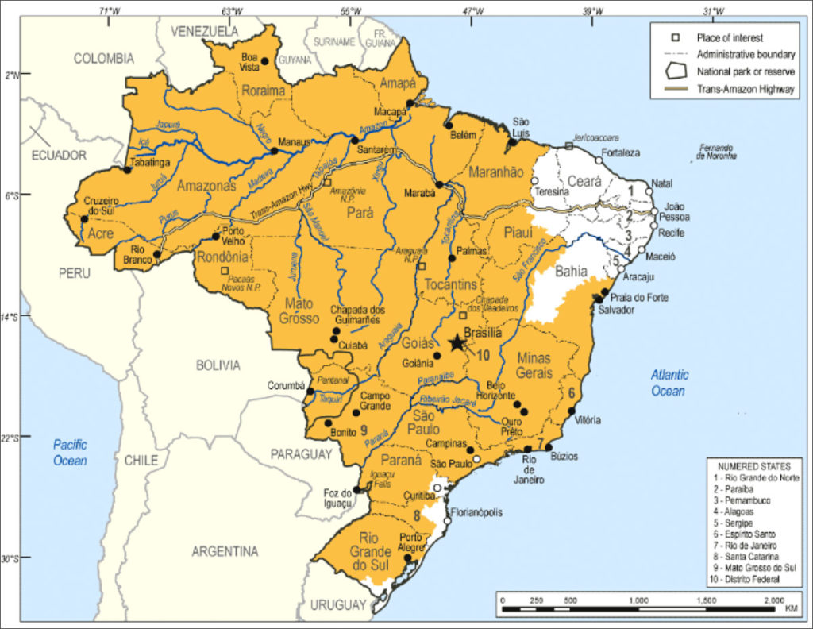

La vacuna debe administrarse 10 días antes del viaje como mínimo
Actualmente, la dosis de esta vacuna es única y no necesita refuerzo.

Contraindicaciones y precauciones para recibir la vacuna contra la fiebre amarilla
1. Contraindicaciones:
- Niños menores de 6 meses
- Antecedentes de alergia a cualquiera de los componentes de la vacuna: huevo, proteínas de pollo o gelatina
- Alteraciones del sistema inmune incluyendo la infección por VIH
- Enfermedad del timo
- Miastenia gravis, síndrome de Digeorge.
- Otras Inmunodeficiencias, tumores malignos y trasplantes de órganos
- Enfermedades que requieran tratamientos con inmunosupresores y/o inmunomoduladores
- Embarazo
2. Precauciones (quienes integran los grupos que se detallan a continuación tienen un riesgo aumentado de efectos adversos potencialmente graves asociados a la vacunación):
- Niños entre 6 y 8 meses de vida inclusive.
- Adultos de 60 años o mayores que se vacunan por primera vez contra la fiebre amarilla
- Las mujeres que están en período de lactancia entre el nacimiento y los 8 meses inclusive podrían transmitir a sus hijos el virus vacunal a través de la leche.

